112 視窗程式設計期中機上測試練習題庫

1. 基礎題
2. 以亂數產生0-99之間整數, 然後讓使用者猜一個數字, 如果猜中告訴猜中, 詢問是否要繼續此遊戲, 若猜錯則提示猜的數字太大或太小, 繼續猜直到猜中為止, 最後統計總共玩了幾次, 每一次各猜幾次才猜中, 平均猜中的次數
3. 繼續第一題, 加入判斷式, 若與實際數字答案相差不到 3則提示只差一點點
4. 使用者輸入頭擲骰子的次數, 然後統計每一個數字出現的百分比
5. 隨機產生大樂透號碼1-49, 然後提示使用者輸入6個簽選號碼, 最後顯示大樂透號碼, 你簽選的號碼以及簽對了幾個號碼
6. 續上題, 顯示出中樂透的獎金
7. 以不定數迴圈讀取學生的分數於串列, 接著以下方給成績:

(1) >=90, A (2) >=80, B, (3) >=70, C; (4)>=60, D, (5) 其他 F

1. 產生一6\*6 的二維陣列, 其元素不是0 就是 1, 然後判斷每一列和每一行是否有偶數個 1
2. 任意產生兩個3\*3 各元素為1-9 的二維陣列的乘績
3. 進階與加分題
4. 利用 Tkinter 套件畫出底下輸出 (a),(b), (c)

(a)

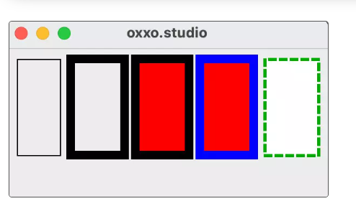

(b)

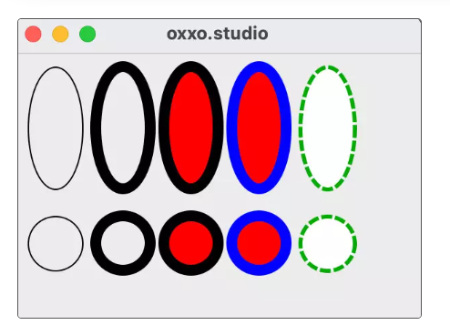

(c)

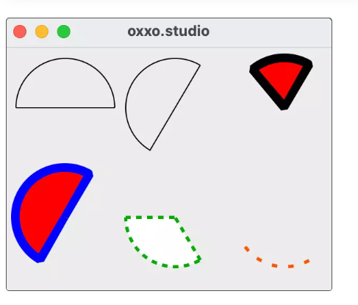

(d) 自己在網路上找一張蒙娜麗莎的圖

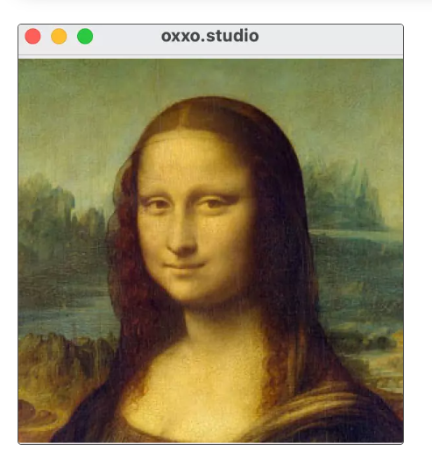

1. 寫一今日運式程式，按鈕程式執行後從下面運勢中(自己找出相對圖示)顯示一則給使用者:圖檔miko.png, 底下運勢出現在畫面?? 的位置

今天中彩票、今天撿到錢、今天發薪水、今天發紅包



ˇ3. 診斷遊戲:以勾選按鈕列出題目, 玩家可勾選符合自己個性的選項, 完成後按下診斷按鈕, 依照勾選個數顯示適當評語圖檔sumire.png



